

Воспитатели группы: Сутырина Л.В. и Тизинтян И.М.

Здравствуйте, уважаемые родители!!!!!

Вот и подошел к концу первый осенний месяц.....Природа изменилась...Листья на деревьях и кустах поменяли свою окраску. Они стали ярко-желтые, красные, оранжевые. На улице похолодало, все чаще идут дожди. Дни стали короче. Мы стали теплее одеваться.

Но это не должно Вам помешать пойти с ребенком погулять в парк или на опушку леса! Обратите внимание ребенка на то, что в осеннем лесу много шишек, красных ягод рябины, а в огороде много картошки и свеклы. Именно в этом возрасте нужно сформировать у ребенка понятия один, много, ни одного.

Покажите стайку воробьев и спросите: "Сколько воробьев? Один или много?"

Наберите букет осенних листьев , а в другую руку возьмите один листок. Пусть Ваш малыш покажет, где много, а где один. А потом пусть он сам возьмет один листик, а затем наберет много листьев.

Учите ребенка воспринимать окружающее во всем его многообразии. Любуйтесь красками осени, беседуйте о том, какие стали листья по размеру (большой -маленький). Обратите внимание ребенка на то, какие разные по форме листья.

Слушайте звуки осенней природы: шум ветра, шелест листьев, шорох дождя, крики улетающих птиц.

Можно выучить с ребенком небольшие стихотворения про осень.

***Наберу я листьев груду, В октябре мокра погода,***

***Ведь они сейчас повсюду. Хмурится дождем природа.***

***В октябре и стар и млад, С каждым днем темней-темней,***

***Наблюдает листопад. Дождик капает с ветвей.***

(Л. Луканова) (А. Фукалов)

За это время, что ваши дети провели в садике, они многому научились, приобрели новые навыки самообслуживания. Спасибо, Вам, за помощь в этом!

Мы начали делать первые аппликации и рисунки карандашом и гуашью.

В связи с этим, мы просим, Вас, следить за вашими детьми дома: ребенок должен правильно держать в руке карандаш, кисть(ну и конечно ложку!!!).

**Правильный захват карандаша выглядит так**: карандаш лежит на среднем пальце, указательный палец придерживает карандаш сверху, а большой палец с левой стороны. Все пальчики слегка закруглены и не сжимают карандаш сильно. Указательный палец может легко подниматься и при этом карандаш не должен падать. Безымянный и мизинец могут находиться внутри ладони или свободно лежать у основания большого пальца. Во время рисования рука опирается на верхний сустав загнутого внутрь мизинца.

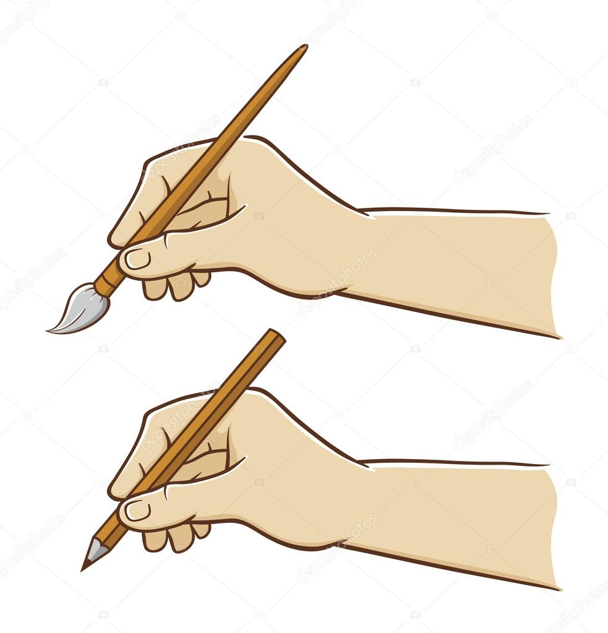

**Обратите особое внимание на то, как сидит ваш ребенок. Он должен знать правила:**  
• сидеть прямо;  
• придерживать бумагу рукой, свободной от рисования;  
• локти не должны быть прижаты к телу и тем более не должны висеть.  
Родители должны подготовить для своего ребенка стол и стул по росту.  
• всегда обращайте внимание на то, на каком расстоянии от глаз находится бумага.

**Памятка "Держим карандаш правильно"**  
Большинство детей сначала учатся держать карандаш в кулаке, захватив его всей ладонью. Примерно с трех лет можно предложить малышу упражнения, которые помогут ему впоследствии держать карандаш щепотью.  
1. Побуждайте ребенка брать мелкие предметы кончиками пальцев (пинцетный захват) и выпускать их, складывая в какую-то емкость.  
2. Чтобы ребенку было легче научиться держать карандаш щепотью, предоставьте ему возможность пользоваться кусочками мела. Такие мелки неудобно держать в кулачке, и малыш скорее возьмет его так, как нужно.

Ну и конечно, развиваем мелкую моторику( шнуровки, перекладывание мелких предметов, наклейки и аппликации, рисование (пальчиками, мелкам, палочками на песке и т.д.)

Развивайте пальчики малыша. Дайте ему отщипывать пластилин, катать его между пальчиками и лепить на доску. Поиграйте в "Золушку"- смешайте разноцветные крупы и попросите ребенка рассортировать их по разным чашкам. Важно научить его расслаблять и напрягать пальцы. Для этого хорошо подойдут пальчиковые игры .

Можно играть с бельевыми прищепками, складывать бумагу или вытаскивать салфетки из пачки, откручивать крышечки от зубной пасты большим и указательным пальцем.

А еще мы хотим предложить Вам выучить с ребенком пальчиковую гимнастику. Например, такую:

**Капуста**  
Мы капусту рубим, рубим (ладошками рубим)   
Мы капусту трём, трём (кулачки трут друг друга)  
Мы капусту солим, солим (солим щепоткой)  
Мы капусту мнём, мнём (пальчики сжимаем и разжимаем)  
В баночку кладём и пробуем.

**По грибы.**  
  
Раз, два, три, четыре, пять,  
Мы идём грибы искать!  
Этот пальчик в лес пошёл,  
Этот пальчик гриб нашёл.  
Этот пальчик чистить стал.  
Этот пальчик жарить стал,  
Этот пальчик всё съел,  
Оттого и потолстел.  
(попеременно сгибать пальцы, начиная с мизинца)

**Осенние листья.**  
  
Раз, два, три, четыре, пять,  
(загибать пальцы, начиная с большого)  
Будем листья собирать.  
(сжимать и разжимать кулачки)  
Листья берёзы, листья рябины,  
(загибать пальчики, начиная с большого)  
Листья тополя, листья осины,  
Листики дуба мы соберём.